**基于XXXX模型的多波束测深布线问题研究**

# 摘要

用模板的时候把这些字都删掉就行了

（1）**标题**一般写成 基于XXXX模型的XXXX问题研究 就可以了。

（2）摘要是**最重要**的部分！要做到让评阅老师读完摘要，就能大体上知道论文写了什么。总共分为三部分：开头段、针对每小问各一段、结尾段。要在正文都写完后再来写摘要，高度总结概括正文内容。

（3）**关键词**一般写问题的关键词、模型名称、算法名称等，4~8个即可。

（4）由主要负责论文写作的队员写好摘要，其他两名队员当做评审来看，一定要反复阅读修改。

总体内容形式：

开头段：本文针对XXX问题，通过建立XXX模型，实现对XXX的求解。ni

针对问题一，考虑XXX，…，建立XXX**模型**/利用XXX**方法**，…**求解出**XXX。

针对问题二，考虑XXX，…，建立XXX模型/利用XXX方法，…求解出XXX。

针对问题三，考虑XXX，…，建立XXX模型/利用XXX方法，…求解出XXX。

结尾：总结下全文，继而分析下你用的模型的优点，自夸一下。

本文针对多波束测深布线问题，通过解析几何和xxx方法，实现对

针对问题一，我们首先建立了空间直角坐标系，将实际物理问题抽象为解析几何模型，通过联立直线求解横坐标来求得覆盖宽度，并用比值发求得eta。

针对问题二，我们首先分析出问题二是问题一的普遍形势，即通过找出新a与beta、a之间的数学关系即可使问题一的模型适用于问题二。接下来我们用ggb建立了四面体模型，通过立体几何推导找出了tanalpha‘=tanacos（beta-90°）。将a’带入问题一的模型中，我们即得出了问题二的数学模型。通过对结果的观察，我们推论出在beta=90°时，测线的测量效率最高。

针对问题三，设计测线实际上是一个优化问题。我们首先根据问题二的推论得出测线的方向，并计算出在路径最优时第一条测线的位置和最后一条测线的位置范围为        。通过二分法逼近依次算出第2、3.......倒数第二条测线的最优位置为   。

针对问题四，

关键词：二分法，

# 一、 问题重述

## 1.1 问题背景

在水体深度测绘领域，传统的单波束测深技术将声波垂直向海底发射，利用声波从发射到传回接收器的时间间隔测得水深。此方法获得的地形数据沿航迹分布十分密集，但是在远离测绘船航迹的测线之间分布稀疏。

而基于单波束测深原理的多波束测深系统会在与航迹垂直的平面内发射多个不同方向的波束打到海底，从而获得沿航迹有一定宽度的水深条带的测量数据。

在理想的平坦海底海域内，多波束探测系统能够高效地测量出全覆盖海底地形，然而由于真实海域起伏不定，多条测线间的间隔较难选择。如果测线间隔过大，测量条带重叠率过低，在水浅处会出现漏测的情况；如果测线间隔过小，测量条带重叠率过高，在深水地区会出现冗余数据，降低测量效率。

## 1.2 问题阐述

问题1：在一片中心点处深度为70m，坡度为1.5°的斜面海底的海域内，测绘船以120°的多波束换能器开角沿垂直于海底地形负梯度方向的测线进行测绘。如何描述测量条带覆盖宽度、相邻两测量条带的重合率与海水深度及海底地形坡度的关系？

问题2：在一片中心深度为120m，坡度为1.5°的斜面海底的海域内，测绘船以120°的多波束换能器开角沿与海底地形梯度方向不垂直的测线进行测绘 如何描述测线与该负梯度方向的夹角与测量条带的覆盖宽度的关系？

问题3：在南北长 2海里、东西宽 4海里、由西向东坡度为 +1.5°、中心点处深度为 110 m的矩形海域内，测绘船以120°的多波束换能器开角沿测线进行测绘。怎样的测线设计可使得条带在相邻两者之间的重叠率 10%~20%的情况下完全覆盖整个待测海域？

问题4：已知若干年前某南北长 5海里、东西宽 4海里的海域单波束测量的测深数据。如何（1）以总测线长度尽可能短、测量条带覆盖海域面积尽可能大为目标设计测线；（2）在定量计算a)侧线总长度；b)漏测海区面积占百分比；c)相邻条带之间重叠率超20%部分占比的基础上评估这一设计？

# 二、 问题分析

## 2.1基本概念的解释

## 2.2问题一的分析

由于在问题一的设定中，海底的坡度不变，故垂直于侧线方向的平面与海底坡面交线之斜率始终不变，因此可将该问题转化为平面几何中线段长度关系问题。通过1式可得到测线正下方海水深度与距离中心测线的距离以及海底坡面倾角的关系。

以测线在海底坡面上的投影点为原点，垂直向上为y轴正方向建系，可以表示出海底坡面、极端位置的波束所构成的直线// 加latex//。通过（联立直线可以得出最左及最右波束与坡面的横坐标之差）//3式//求得覆盖宽度 //latex//。利用(问题一第二小问所求的的横坐标可算出本条测线和上一条测线极端之间的横坐标差)//4式//计算出重叠率。 //把文字描述用数学推导解释，需要做latex//

**2.2问题一的分析**

在问题一中，覆盖宽度与坡面角、能量转换器开角、中心海域深度之间存在平面几何关系。可通过建立笛卡尔坐标系用解析几何方式求出声波与海底接触点的坐标来确定覆盖宽度。根据eta的物理意义来推导出eta在此情况下的决定式进而求得eta。

2.3 问题二的分析

该问题可以看作问题一的扩展形式。问题一是问题二在beta=90度时的一种特例。如果能建立起alpha与beta的数学关系，便可将问题二简化为问题一进行求解。而只要做出波束线所在平面与海底坡面的切面，就能通过三角函数关系算出此时的等价坡面倾角，从而解决第二题。

2.4 问题三的分析

由问题二可知当船只的前进方向在水平面上的投影与坡面法向在水平面上的投影之间的夹角为90°时，条带的覆盖宽度最大，因此最优航向的角度时确定的。在此基础上使用贪心算法，使得条带能完整覆盖整个海域的前提下重叠率尽可能小，就能规划出最优航线。

2.5 问题四的分析

       通过excel绘图，我们可以大概判断此海底的地势走向。根据问题二的推论，我们知道为了使测量效率最高，航迹应该与等深线大致重合。通过对深度数据的分析我们可以绘制出等深线，以eta的有效范围为约束条件确定相邻测线之间的适当间距，即可得出布线策略。

# 三、 模型假设

（1）船只为（质点）空间中一点 //质点是有质量的//，假设多波束换能器在开角范围内所发射的波束能够全部被接受传感器吸收 //加文献引用//

（2）船在不同测线间的衔接航程可以被忽略。

（3）船是可以按照任意给定方向在任意给定位置随时变相的物体。

（4）能量转换器开角不能任意变化，恒为120°。

（5）五年前的测量数据准确，无异常值，且五年内该海域海底地形没有发生显著变化。

（6）该海域不存在极为陡峭的海底悬崖、海沟等极端地形。

（7）不考虑声波在水中的能量损失。

（8）假设海水静止，无波浪。

# 四、 符号说明

|  |  |  |
| --- | --- | --- |
| 符号 | 说明 | 量纲 |
| d | 两条侧线间的距离 | m |
| D | 中心位置的海水深度 | m |
| h | 当前测线所在位置的水深 | m |
| s | 当前测线距中心测线的距离 | m |
| W | 条带的覆盖宽度 | m |
|  | 海底坡面的倾斜角度 | degree |
|  | 相邻条带的重叠率 | - |
|  | 多波束换能器开角 | degree |
|  |  |  |
|  |  |  |
|  |  |  |

# 五、模型的建立与求解

### 5.1 问题一模型建立与求解

5.1.1解析几何建模

在与测线垂直的切面内，以测线正下方的海平面为原点建立直角坐标系。假设船只所在点为B点，多波束换能器发射的最左及最右波束分别为l1、l2，坡面(所代表的)与坐标系平面交于直线（为）L。l1、l2与L的（焦点）交点分别为P1，P2。

（对于海水深度，由基本三角函数知识可知，）（当前）第k条测线正下方海水深度可表述为：

.

对于覆盖宽度，在直角坐标系中，







联立直线



得到



故

.

对于重叠，若想要得到当条测线与前一条侧线的重叠率，就需要知道前一条测线最右侧波束与坡面的交点的横坐标.由于两次建立的坐标线之间距离为d,可以理解为前一条测线计算所建立的直角坐标系可由当前直角坐标系向左平移d得到.因此



可知重叠率

.

5.1.2 算法求解

代入数据进行计算，可知结果如下表所示：//插代码和md图表//

## 5.2 问题二模型的建立与求解

## 5.2.1 立体几何建模

假设直线AC为波束平面与海底坡面的交线, A点在水平面上. 做C点在水平面上的投影CO交水平面于点O. 做OB⊥AB于B点.以O为原点建系如图.由几何知识可知AB⊥平面OBC, OA⊥侧线方向, 因此∠CBO =α, ∠BAO = 180 - β.

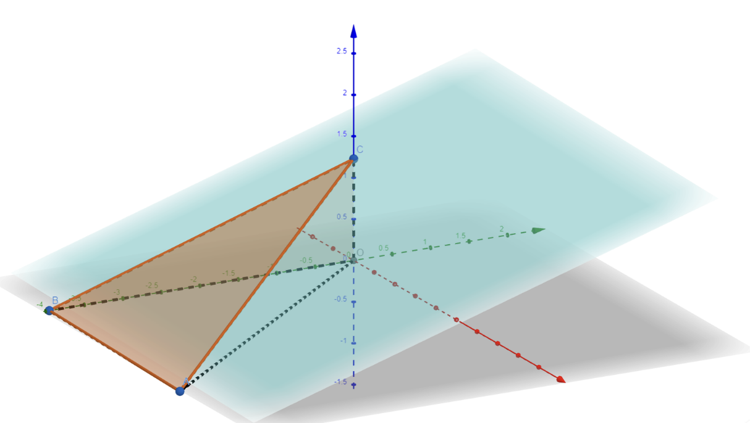



设∠CAO = α', 则.

观察切面OAC,则第二问中测量船在每一个位置的情况又可视为第一问中测线与坡面平行,坡面倾角为α'的情形.带入α',θ,D,d, 则可求出测量船在每个位置，每个倾角时的条带覆盖宽度.

5.2.2 算法求解

代入数据进行计算，可知结果如下表所示：//插代码和md图表//

5.2.3 结果分析

可得出结论，当beta=90°时，覆盖宽度最大，测量效率最高。即当测线与斜坡梯度垂直，与等高线平行时，测量效率最高。此推论十分重要，在后续问题中会用到。

## 5.3 问题三模型的建立与求解

5.3.1 模型建立

根据问题二可知，当航线垂直于坡面梯度时，覆盖宽度最大。因此，测线应为一组南北走向的平行线。以下从最西处测线为起始点，使得最偏西的航线恰好能发出与坡面最西端相交的波束。之后采用贪心算法，根据西侧测线的位置确定其东侧的测线恰好能使得重叠率为10%的位置，知道测线所发出的光束能够覆盖整个海域。变分法

5.3.2 算法求解

由于重叠率与测量效率负相关，为使测量长度最短，我们采用重叠率为10%时的极限情况安排测线。

为尽量覆盖的全部海域，使第一条测线的覆盖范围刚好达到海域最西端。考虑海域在南北方向的横截面，以海域最西端为原点，x轴方向向东，y轴方向向上建立坐标系。第一条测线的坐标为（220tan30°,220）。当η取10%时，最后一条测线的结束条件为：

在第一条和最后一条测线之间使用二分法，逼近第二条的所在位置，其流程图如图所示。

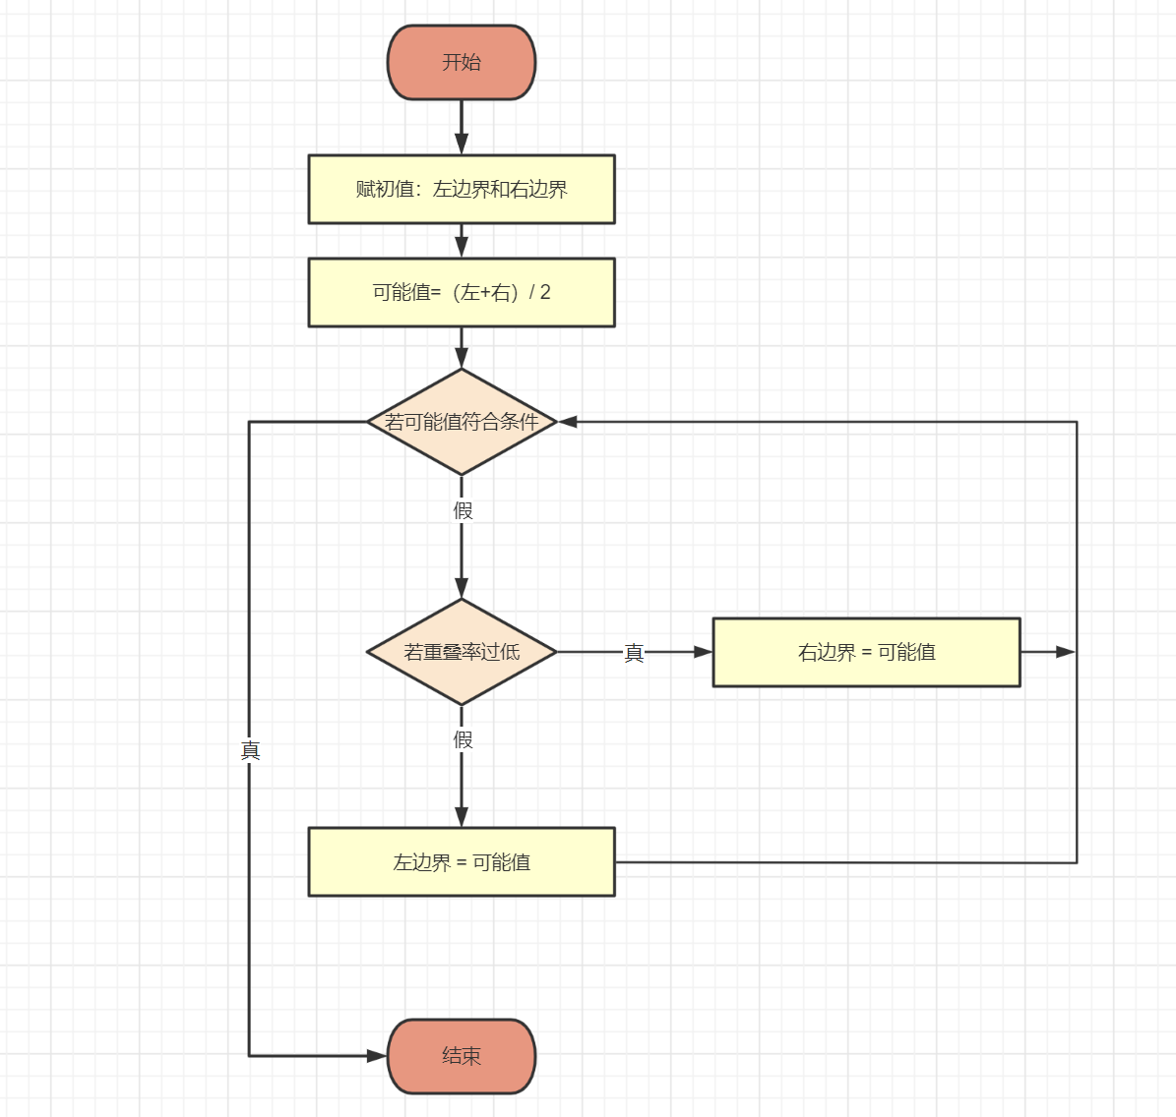66666

其中η的限制条件为[10%,10.001%]。

当x=  3883.26m时，η=  -8.22 ，不符合条件，继续二分。直到x= 953.01m时，η=  0.100009，符合条件。故第二条测线位置为x= 953.01m。再以第二条测线与最后一条测线之间使用二分法，逼近第三条测线所在位置。以此类推，直到最后倒数第二条测线的位置被计算出。

经过程序得到一组完整的测线，即其方向为南北走向，长度为2海里的34组平行测线，其东西方向坐标分别为{358.52, 953.01, 1500.68, 2005.19, 2469.96, 2898.11, 3292.54, 3655.89, 3990.62, 4298.97, 4583.04, 4844.72, 5085.79, 5307.87, 5512.45, 5700.92, 5874.54, 6034.48, 6181.82, 6317.55, 6442.59, 6557.78, 6663.89, 6761.65, 6851.70, 6934.66, 7011.08, 7081.48, 7146.34, 7206.09, 7261.12, 7311.83, 7358.54, 7401.57}。

5.3.3 模型的改进

5.3.4 结果分析

**5.4 问题四模型的建立与求解**

5.4.1 数据预处理

利用excel，以二十米为一组进行分层，生成海底地形示意图。由示意图可以判断，此海底地形的几何性质较为平滑，其等深线具备拟合的可行性。

5.4.2 等深线拟合

5.4.2.1 模型建立

我们以xxx m为间距，拟合一组等深线。方法如下：

以所有已知深度的点为各点作网格线，假设每一最小单位段的网格线的高度变化是线性的，则可以计算出网格线与等深线的交点位置（若存在),再假设等深线在每一最小网格中是线性变化的，我们即可根据两个交点求出网格内的等深线。将所有等深线段相连并拟合，我们即可拟合出完整的等深线。

5.4.2.2算法求解

step.0 将深度数据储存在二维数组中

step.1找到所有锚点

step.1.1在东西方向上使用双层循环遍历每一个点，判断这个点与下一个点是否跨越等高线。

step.1.2若此点与下一个点跨越等深线，则通过插值计算出等高线与网格边界的相交点坐标，并将其添加到锚点集合1中。

step.1.3在南北方向上使用双层循环遍历每一个点，判断这个点与下一个点是否跨越等高线。

step.1.4若此点与下一个点跨越等深线，则通过插值计算出等高线与网格边界的相交点坐标，并将其添加到锚点集合2中。

step.2 将同一深度锚点排序

step.2.1 将集合1,2混合生成包含所有锚点的集合

step.2.2 标记出所有在边缘上的锚点.

step2.3按照曼哈顿距离能超过2的原则从边缘锚点开始给所有锚点排序.

step.3将锚点坐标以csv输出.

step.4 利用python语言将所有锚点坐标在二维坐标系内按顺序描出,得到等深线地形图.

5.4.2.3模型改进

在得到的等深线地形图中,我们可以看到有些直线与其他等深线相交.根据地理学知识,等深线不可相交,先考虑改进模型以消除这些相交的等深线.

在给锚点排序时,当曼哈顿距离大于2时,我们判定此处等高线不连续.因此,程序会在此高度下从另一个边界点开始继续排序,并将第二段排序得到的坐标数据与第一段的坐标数据在同一个csv文件中输出,当我们用python来按顺序描出这些离散坐标时,断点出的两个坐标会被以一条直线连接起来,因此形成了与其他等高线相交的"干扰线".

虽然目前我们无法利用算法来消除这些干扰线,但在后续分析中,我们可以人工忽略这些干扰线.这并不会的布线策略产生影响.

以下是根据结果绘制出的等深线。可以用那个jupyter文件画。记得运行c++生成csv

5.4.2.4 等深线模型结果分析

将我们得到的等深线地形图与用画图软件直接绘制的分层深度图对比,可以观察出两图大体吻合,等深线拟合基本准确.

5.4.3 布线策略

5.4.3.1模型建立

根据第二问的推论，我们知道测线的方向应当与等深线平行。因此问题转化为提取某些等深线作为测线以满足1）尽量覆盖整个海域 2)重叠率尽量小 。要解决这个问题，我们需要建立w以及eta的数学模型。

考虑一条已知测线，我们在此测线左右两侧各deta米划定一条以测线为轴线的条带。提供计算此条带内所包含的等深线数量，即可估算出此条带的平均坡度。此坡度可近似视为测线对应的坡度（即α角）。再代入问题一中的模型，即可得出W 与η的数学模型。

5.4.3.2 算法求解

# 六、 模型的优缺点与改进

这部分不是必须的，没时间可以不写或者简写，当然写好了也是加分项。

## 6.1 模型的优点

列出一二三，一般百度搜一下你用到的模型或算法的优点就能找到。例如你用了prim算法，可以百度搜“prim算法优点”就能知道它适合解决边稠密顶点少的图。

不依赖过于复杂的拟合方法，参数具有明确的几何意义，可解释性好；

（说白了咱挑了个简单的模型， 优点就是简单、快速、直接、容易懂）

实现的算法不确定性低；

适用于形状简单的海底地形快速规划测线；

## 6.2 模型的缺点

和优点一样，百度搜一下就有。要注意的是**缺点要写的避重就轻**，别把自己用的方法批判的太惨了。

等深线的拟合不一定适用于更复杂的海底地形；

（我们的模型在应用参数方面，根据数据特征进行取巧，这个其实是缺点也是优点）

依赖少量海底地形数据的某些统计特征；这些特征可能没法代表所有海域的海底地形；模型可能难以迁移至其它场景。

## 6.3 模型的改进

一般是针对缺点来谈改进，可以说说还有什么方法能弥补你当前模型的缺点

可以引入较为复杂的模型拟合等深线或直接拟合海底地形（比如咱们放弃的多元多项式回归，速度慢、牺牲可解释性，简单描述就可以），提高模型的可迁移性，使其成为为海底地形勘测规划测线的通用模型。

# 参考文献

[citationmachine.net/mla](https://www.citationmachine.net/mla)这个网址可以生成带格式的参考文献

**附录 做完了放第四问程序，没做完放csv，最好别空着**

附录把用到的代码放进来就可以了。这部分并不重要。

注意：

* 1. 用网上现成的代码求解问题完全可以，但**绝对不能把网上的代码直接复制粘贴到论文附录里**！！！曾经有过被省里推到国奖结果被查出代码是抄的而被取消获奖并全网通报的先例。
  2. 只需要把**代码里的变量名改一改**就行，比如原代码用的a，全都改成b就行了。
  3. 除了代码，还可以放一些比较冗长的表格。在正文当中求解出某个结果，需要几十行的表格展示，那么可以在正文相应的地方写一句：“具体数据见附录”，然后把表格放在附录就行
  4. 更加冗长的数据等放在支撑材料里。